Metodický list: Zdravý životní styl a zdravé stravování

Aktivita ošetřuje primárně kompetence ke zvyšování podpory vlastního zdraví, zvyšování duševní pohody a tělesného zdraví, a to díky zlepšení stravovacích návyků.

Aktivita nabízí diskusi k tématu zdravá strava, následující po krátkém edukačním videu, analýzu vhodného/nevhodného stravování i výzvu ke změně. Formou kvízu si žáci mohou ověřit/rozšířit znalosti z oblasti moderních trendů stravování.

Poskytuje prostor pro reflexi a sebereflexi.

Aktivita neklade vysoké nároky na učitele, vhodný je zájem učitele o zdravý způsob stravování a základní přehled v dané problematice.

Zdravá výživa

Cíle:
- Žáci si osvojí kompetence k uvědomění si vlastních postupů v oblasti stravovacích návyků.
- Žáci aktivně plánují změny v oblasti stravovacích návyků.
- Žáci rozumí vlivu stravy na duševní a tělesné zdraví.
- Žáci si osvojí nové pojmy z oblasti moderních trendů ve stravování.

Délka:
- 90 min (vhodná je realizace„kontrolní“ hodiny analyzující zlepšení stravovacích návyků v odstupu 14 dnů až měsíce)
Pomůcky:
- video, pracovní list, kartičky, pastelky, fixy, lepidla, archy papíru A3 (podle počtu skupin ve třídě), časopisy s obrázky potravin, dataprojektor k promítnutí prezentace, ovoce nebo zelenina pro dva žáky
__________________________________________________

Postup:
- Úvod do základní struktury hodiny (běžný didaktický úvod do hodiny, význam stravy, krátká diskuse na téma stravy).
- Puštění videa.
- Po zhlédnutí videa necháme krátký čas k diskusi.
- Poté vyzveme žáky k utvoření skupin a k práci s pracovním listem. Pracovní list před použitím projděte, sami si odpovězte na jednotlivé otázky, připravte se na možné dotazy ze strany žáků. Nejprve žáci zpracují oddíl I, k této části potřebují i větší archy a časopisy/pastelky.
- Po sdílení vytvořených pyramid přejdeme k oddílu II. Žáci pracují nejprve samostatně, následně v malé skupině. Po krátké diskusi se vracejí k samostatné práci a záznamu vlastního předsevzetí v oblasti zdravého stravování.
- Práci na daném tématu dokončíme s pomocí kvízu (oddíl III).
- Žáci pracují ve skupině, každá skupina vytvoří 2 otázky a uvede správné odpovědi – lze konzultovat s učitelem či vyhledat na internetu.
- Z otázek se vytvoří celý kvíz (max. 10 otázek), otázky čte učitel. Každá skupina vybere dva zástupce, kteří budou soutěžit – odpovídat na celý kvíz (odpovědi mohou krátce spolu diskutovat, pak zaznamenat na kartičku písemně, po přečtení celého kvízu se odpovědi prezentují nahlas). Odměnou pro vítěznou dvojici může být ovoce nebo zelenina (s ohledem na případné alergie žáků).
- V závěru zhodnoťte probírané téma, využít lze těchto možností:
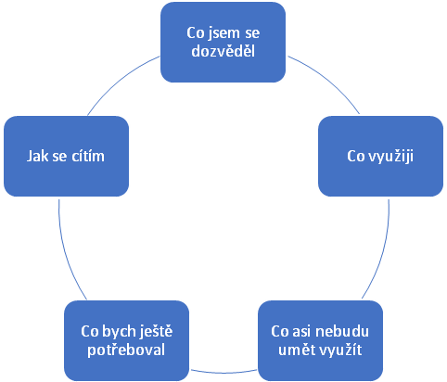
- K vybraným změnám se s žáky vraťte za 14 dní až měsíc. Diskutujte ve skupině, jak se změny promítly do kvality jejich stravování.

- V případě potřeby mohou učitelé využít níže uvedený slovníček pojmů (Švamberk Šauerová, Markéta – Jak přežít vlastní pubertu s rodiči a učiteli. 2016)
Slovníček pojmů
Veganská strava – vyloučení masa a všech živočišných produktů, strava je složená převážně ze zeleniny, ovoce, obilovin, ořechů
Laktoovovegetariánská strava – vyloučení masa, do jídelníčku jsou ale zařazena vejce a mléčné výrobky, důraz na konzumaci zeleniny, ovoce, obilovin, ořechů
Ovovegetariánská strava – vyloučení masa, do jídelníčku jsou zařazena ze živočišných produktů vejce (bez mléčných výrobků), důraz na konzumaci zeleniny, ovoce, obilovin, ořechů
Laktovegetariánská strava – vyloučení masa, do jídelníčku jsou zařazeny ze živočišných produktů jen mléčné výrobky (bez vajec), důraz na konzumaci zeleniny, ovoce, obilovin, ořechů
Vitariánská strava – konzumace syrové, respektive tepelně neupravené stravy – ovoce, zelenina, klíčky, obiloviny, ořechy, v některých případech i tepelně neupravené mléko (přímo nadojené – ze zdravotních důvodů ale nelze doporučit, pasterizace mléka je zdravotně důležitá – s její pomocí se usmrcují mikroorganismy zdraví škodlivé)

Autor: Markéta Švamberk Šauerová
Toto dílo je licencováno pod licencí Creative Commons [CC BY-NC 4.0]. Licenční podmínky navštivte na adrese [https://creativecommons.org/choose/?lang=cs].

